教 案
上课日期 |  |  | 课时数 |  | 2
第一章  第三讲 | 授课名称 | 项目一初识HTML5  模块三 图像标记 | 课 型 |  | 理论课
教学目标 | 了解常用图像格式、图像标记<img />、绝对路径和相对路径  掌握图像标记
教学重难点 | 掌握图像标记
课程思政点 | 图像标记的属性值较多，要求学生学习要有耐心，做事认真细致
教法与学法 | 1、引导法（让学生观看成果图，展开联想，让学生思考制图思路）  2、讲授法（重点讲解理论知识点和实践知识点，加深对知识的理解）  3、模块分析法（让学生积极参与项目教学的实践，总结规律，让学生主动参与学习）
参考资料 | HTML5+CSS3网页设计与制作实用教程
教学过程
教学内容 |  |  |  | 师生互动
（一）、创设情境、激趣导入（导入新课）  在上节课中，我们学习了文本格式化标记。那么，在文本格式化标记中，如何将文字设置为粗体呢？  答案：  将文字以粗体方式显示的标记是：<b>标记或<strong>标记。其中，使用<b>标记定义文本粗体，<strong>标记定义强调文本。  讲解本门课程的特点、用处及学习的方法。  （二）、自主、合作、探究（讲授新课）  项目一初识HTML5  模块三 图像标记 |  |  |  | 点名，宣布课堂纪律，新课导入，触发学生学习兴趣。
教学过程
教学内容 |  |  |  | 师生互动
分组讨论  对新课进行讲解前，先让学生分组讨论以下问题：  在网站中，我们可以看到绚丽多彩的图片。那么，目前网页上常用的图像格式有哪些呢，请结合它们的优缺点进行说明？  请小组代表对以上问题发表见解。  教师对上述问题进行解释：  目前网页上常用的图像格式主要有GIF、JPG和PNG三种，具体区别如下：  1、GIF格式  GIF最突出的地方就是它支持动画，同时GIF也是一种无损的图像格式。另外，GIF支持透明（全透明或全不透明），因此很适合在互联网上使用。但GIF只能处理256种颜色。在网页制作中，GIF格式常常用于Logo、小图标及其他色彩相对单一的图像。  2、PNG格式  PNG包括PNG-8和真色彩PNG（PNG-24和PNG-32）。相对于GIF，PNG最大的优势是体积更小，支持alpha透明（全透明，半透明，全不透明），并且颜色过渡更平滑，但PNG不支持动画。  3、JPG格式  JPG所能显示的颜色比GIF和PNG要多的多，可以用来保存超过256种颜色的图像，但是JPG是一种有损压缩的图像格式，网页制作过程中类似于照片的图像比如横幅广告（banner）、商品图片、较大的插图等都可以保存为JPG格式。  简而言之，在网页中小图片或网页基本元素如图标、按钮等考虑GIF或PNG-8，半透明图像考虑PNG-24，类似照片的图像则考虑JPG。  知识点讲解  1、讲解“常用图像格式”  （1）教师带领学生查看网页中的图像，总结网页中常用的图像格式。  （2）教师展示PPT对GIF、JPG和PNG三种常用的图像格式进行讲解，比较三种格式的异同，并指出其优缺点。  （3）学生提问，教师对疑难问题进行解答。  2、讲解“图像标记<img />”  （1）教师和学生互动：在网页中随处可见各种各样的图像，比如：广告图、推广图、轮播图等。大家在网页中都见过哪些图片呢？然后，教师使用PPT展示网页中各式各样的图片效果。  （2）教师展示PPT对“图像标记”及其属性进行讲解，并使用代码进行实时演示。  （3）学生练习，教师巡视，对疑难问题进行解答。 |  |  |  | 学生了解网页上常用的图像格式  学生认识：“图像标记<img />”
教学过程
教学内容 |  |  |  | 师生互动
3、讲解“绝对路径和相对路径”  （1）教师通过文件夹的层级关系对“路径”进行讲解，并指出网页中的路径通常分为“相对路径与绝对路径”两种。  （2）教师展示PPT对“绝对路径”进行讲解，并举例说明。  （3）教师展示PPT对“相对路径”进行讲解，并通过“图像文件和html文件”的不同位置进行演示。  （4）学生提问，教师对疑难问题进行解答。  说明：在网页制作时可适时停下来，让学生自行尝试。小组之间可以协作讨论，教师巡视，对疑难问题进行解答。  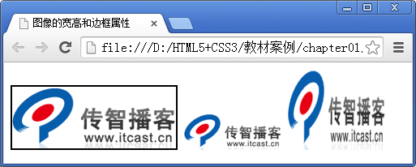  (三）课堂热身（课堂总结及课堂练习）  - 阶段小结  - 小结  重点：图像标记。  - 答疑  教师询问学生对于知识点还有什么不理解的地方。针对学生不理解的知识点给与解释。  - 巩固练习  - 巩固本课时知识点  学完知识点后，教师带领学生对本课时所学知识点进行回顾。以此使学生更熟练地掌握图像标记<img />的使用，并能够区分图像的相对路径与绝对路径的不同。  - 通过“补充案例”加强学习  教师分发测试题目及案例素材给学生，对于掌握较好的同学，可以通过补充案例对相关知识点进行巩固。  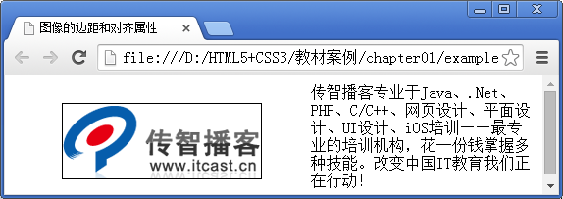 |  |  |  | 学生学习：“绝对路径和相对路径”  学生操作完成：通过补充案例对相关知识点进行巩固

教学过程
教学内容 |  | 师生互动
（四）拓展延伸  补充讲解学习本门课程的技巧。  布置作业：  1．图像标记的属性。  2．“绝对路径和相对路径”。  （五）预习：  项目一初识HTML5  模块四 超链接标记  （六）板书：  项目一初识HTML5  模块三 图像标记  1、讲解“常用图像格式”  2、讲解“图像标记<img />”  3、讲解“绝对路径和相对路径” |  | 学生讨论并回答课堂练习  学生记录课后作业的题目
课后反思

